

АДМИНИСТРАЦИЯ ГОРОДА ЛИПЕЦКА

**П О С Т А Н О В Л Е Н И Е**

**_____________ №________**

г. Липецк

О подготовке проекта решения о

комплексном развитии

несмежных территорий жилой

застройки в районе квартала,

ограниченного улицами

Краснознаменная, Молодежная,

Бачурина, 6-й Гвардейской

Дивизии и в районе улицы

Радиаторной в городе Липецке

В соответствии со ст.ст. 66, 67 Градостроительного кодекса Российской Федерации, постановлением администрации Липецкой области от 22.07.2021 № 278 «О реализации некоторых положений статьи 66 Градостроительного кодекса Российской Федерации на территории Липецкой области», Правилами землепользования и застройки городского округа город Липецк, утвержденными постановлением администрации Липецкой области от 11.02.2021 № 47, приказом управления строительства и архитектуры Липецкой области от 01.06.2023 № 145 «О согласовании проекта решения о комплексном развитии несмежных территорий жилой застройки в районе квартала, ограниченного улицами Краснознаменная, Молодежная, Бачурина, 6-й Гвардейской Дивизии и в районе улицы Радиаторной в городе Липецке», администрация города

П О С Т А Н О В Л Я Е Т:

1. Подготовить проект решения о комплексном развитии несмежных территорий жилой застройки города Липецка в отношении двух несмежных территорий площадью 8,17 га, в границах которых предусматривается осуществление деятельности по комплексному развитию несмежных территорий, с заключением одного договора о комплексном развитии таких территорий:

несмежной территории в границах элемента планировочной структуры расположенной в районе квартала, ограниченного улицами Краснознаменная, Молодежная, Бачурина, 6-й Гвардейской Дивизии в городе Липецке площадью 6,6 га, в границах согласно схеме (приложение №1);

несмежной территории в границах части элемента планировочной структуры расположенной в районе улицы Радиаторной в городе Липецке площадью 1,57 га, в границах согласно схеме (приложение №1).

1. Определить перечень объектов капитального строительства, расположенных в границах несмежных территорий жилой застройки в районе квартала, ограниченного улицами Краснознаменная, Молодежная, Бачурина, 6-й Гвардейской Дивизии, и в районе улицы Радиаторной в городе Липецке, подлежащих комплексному развитию, в том числе перечень объектов капитального строительства, подлежащих сносу или реконструкции, включая многоквартирные дома (приложение №2).
2. Установить предельный срок реализации решения, указанного в пункте 1 настоящего постановления - 10 лет с момента заключения договора о комплексном развитии несмежных территорий жилой застройки.
3. Решение о комплексном развитии несмежных территорий жилой застройки города Липецка в районе квартала, ограниченного улицами Краснознаменная, Молодежная, Бачурина, 6-й Гвардейской Дивизии, и в районе улицы Радиаторной в городе Липецке реализуется по результатам торгов в целях заключения договора о комплексном развитии несмежных территорий жилой застройки.
4. Определить основные виды разрешенного использования земельных участков и объектов капитального строительства, которые могут быть выбраны при реализации решения о комплексном развитии несмежных территорий жилой застройки и предельные параметры разрешенного строительства, реконструкции объектов капитального строительства в границах несмежных территорий жилой застройки города Липецка в районе квартала, ограниченного улицами Краснознаменная, Молодежная, Бачурина, 6-й Гвардейской Дивизии, и в районе улицы Радиаторной в городе Липецке (приложение №3).
5. Определить этапы реализации решения, указанного пункте 1 настоящего постановления, в договоре о комплексном развитии несмежных территорий жилой застройки в районе квартала, ограниченного улицами Краснознаменная, Молодежная, Бачурина, 6-й Гвардейской Дивизии, и в районе улицы Радиаторной в городе Липецке с соблюдением условий, предусмотренных частью 6 статьи 66 Градостроительного кодекса Российской Федерации.
6. В границах несмежных территорий жилой застройки объекты культурного наследия отсутствуют, несмежные территории жилой застройки расположены вне зон охраны, защитных зон объектов культурного наследия.
7. Департаменту градостроительства и архитектуры администрации города Липецка (Сурмий С.И.) разместить настоящее постановление на официальном сайте департамента градостроительства и архитектуры администрации города Липецка [www.depgrad48.ru](http://www.depgrad48.ru) и на информационном стенде около здания администрации города Липецка, пл. Театральная,1.
8. Департаменту развития территории администрации города Липецка (Логинова О.В.) разместить настоящее постановление в местах массового скопления граждан и иных местах, расположенных на территории, в отношении которой принято решение о комплексном развитии несмежных территорий жилой застройки.
9. Отделу взаимодействия со СМИ администрации города Липецка (Быкова М.С.) опубликовать настоящее постановление в газете «Первый номер официально» и разместить его на сайте администрации города Липецка.
10. Признать утратившим силу постановление администрации города Липецка от 12.12.2022 № 3091 «О принятии решения о комплексном развитии территории жилой застройки в районе ул. Калинина и ул. Радиаторной в городе Липецке».
11. Контроль за исполнением настоящего постановления возложить на заместителя главы администрации города Липецка - председателя департамента градостроительства и архитектуры Сурмий С.И.

Глава города Липецка Е.Ю.Уваркина

Список рассылки:

1. Департамент градостроительства и

архитектуры - 3 экз.

2. Отдел взаимодействия со СМИ

3. Департамент развития территории

Внесено департаментом градостроительства

и архитектуры С.И.Сурмий

заместитель начальника

отдела правового обеспечения Ю.Ю.Начешникова

Визы: начальник правового управления Т.В.Никитина

Хвостова Алина Евгеньевна

239-792

Приложение №1

к постановлению

администрации города Липецка

от №

Местоположение, границы несмежных территорий жилой застройки,

подлежащих комплексному развитию

**I. В районе** **квартала, ограниченного**

**улицами Краснознаменная, Молодежная, Бачурина, 6-й Гвардейской Дивизии города Липецка**

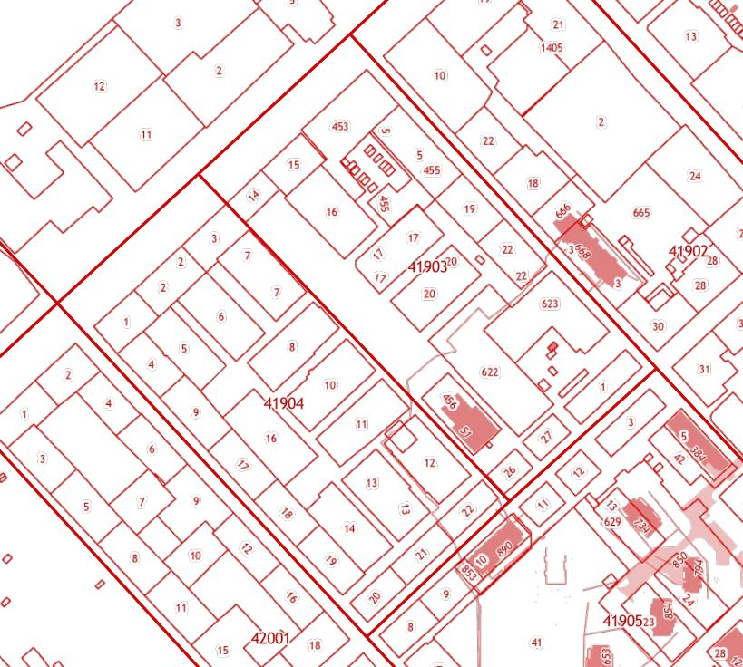

**S = 6,6 га**

Границы комплексного развития несмежной территории жилой застройки

Ведомость координат границ комплексного развития несмежной территории в районе квартала, ограниченного улицами Краснознаменная, Молодежная, Бачурина, 6-й Гвардейской Дивизии

|  |  |  |
| --- | --- | --- |
| № точки | Х | Y |
| 1 | 411350,058 | 1324101,171 |
| 2 | 411379,501 | 1324133,270 |
| 3 | 411450,661 | 1324207,918 |
| 4 | 411476,318 | 1324184,235 |
| 5 | 411459,950 | 1324165,846 |
| 6 | 411463,400 | 1324162,572 |
| 7 | 411461,074 | 1324159,618 |
| 8 | 411479,159 | 1324141,754 |
| 9 | 411451,901 | 1324115,083 |
| 10 | 411422,348 | 1324144,837 |
| 11 | 411419,099 | 1324140,446 |
| 12 | 411398,781 | 1324118,898 |
| 13 | 411408,008 | 1324110,183 |
| 14 | 411384,751 | 1324086,200 |
| 15 | 411407,937 | 1324065,037 |
| 16 | 411425,992 | 1324047,804 |
| 17 | 411448,638 | 1324071,086 |
| 18 | 411467,722 | 1324051,837 |
| 19 | 411509,437 | 1324095,507 |
| 20 | 411492,641 | 1324112,720 |
| 21 | 411519,936 | 1324141,121 |
| 22 | 411589,534 | 1324074,480 |
| 23 | 411562,112 | 1324046,991 |
| 24 | 411566,714 | 1324041,879 |
| 25 | 411549,550 | 1324023,152 |
| 26 | 411567,116 | 1324005,937 |
| 27 | 411581,436 | 1324021,247 |
| 28 | 411575,080 | 1324027,357 |
| 29 | 411585,508 | 1324038,087 |
| 30 | 411618,216 | 1324006,674 |
| 31 | 411596,966 | 1323985,610 |
| 32 | 411576,104 | 1324004,417 |
| 33 | 411567,689 | 1323997,076 |
| 34 | 411594,647 | 1323971,524 |
| 35 | 411597,725 | 1323974,626 |
| 36 | 411617,278 | 1323956,550 |
| 37 | 411533,772 | 1323870,692 |
| 38 | 411474,118 | 1323807,277 |
| 39 | 411454,725 | 1323824,731 |
| 40 | 411422,653 | 1323856,534 |
| 41 | 411316,354 | 1323956,970 |
| 42 | 411261,756 | 1324010,517 |

**II. В районе ул. Радиаторной в городе Липецке**

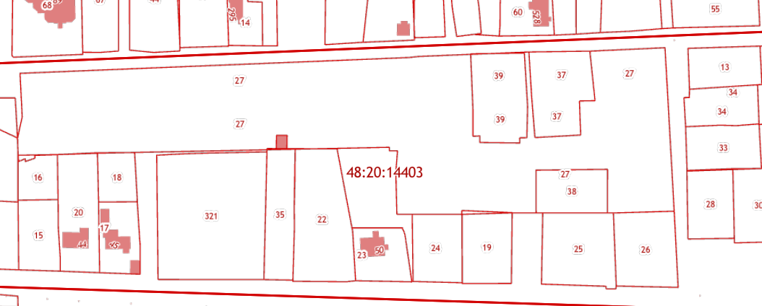

**S = 1,57 га**

Границы комплексного развития несмежной территории жилой застройки

Ведомость координат границ комплексного развития несмежной территории

в районе ул. Радиаторной

|  |  |  |
| --- | --- | --- |
| № точки | Х | Y |
| 1 | 417887,265 | 1325884,622 |
| 2 | 417812,711 | 1325889,700 |
| 3 | 417809,196 | 1325770,214 |
| 4 | 417809,138 | 1325763,224 |
| 5 | 417828,689 | 1325762,431 |
| 6 | 417838,080 | 1325763,025 |
| 7 | 417837,993 | 1325759,406 |
| 8 | 417839,622 | 1325759,330 |
| 9 | 417833,449 | 1325589,698 |
| 10 | 417841,273 | 1325589,257 |
| 11 | 417850,926 | 1325591,247 |
| 12 | 417870,858 | 1325589,857 |
| 13 | 417877,594 | 1325710,053 |
| 14 | 417884,140 | 1325822,500 |
| 15 | 417845,185 | 1325825,825 |
| 16 | 417846,417 | 1325846,530 |
| 17 | 417862,139 | 1325845,855 |
| 18 | 417862,469 | 1325852,921 |
| 19 | 417885,000 | 1325850,171 |

С.И. Сурмий

Приложение №2

к постановлению

администрации города Липецка

от №

Перечень объектов капитального строительства, расположенных в границах

несмежных территорий жилой застройки, подлежащих комплексному

развитию, в том числе перечень объектов капитального строительства,

подлежащих сносу

**I. В районе квартала, ограниченного**

**улицами Краснознаменная, Молодежная, Бачурина,**

**6-й Гвардейской Дивизии города Липецка**

|  |  |  |  |  |  |  |  |  |
| --- | --- | --- | --- | --- | --- | --- | --- | --- |
| №  п/  п | Кадастровый номер объекта капитального строительства | Адрес объекта капитального строительства | Площадь объекта капитального строительства,  кв. м | Кадастровый земельного участка, на котором расположен объект капитального строительства | Адрес земельного участка, на котором расположен объект капитального строительства | Площадь земельного, на котором расположен объект капитального строительства, кв. м | Статус  объекта | Сведения о сносе/реконструкции объектов капитального строительства |
| 1 | 48:20:0041904:39 | г. Липецк, ул. Краснознаменная, д. 19 | 527 | 48:20:0041904:1 | г. Липецк, ул. Краснознаменная, д. 19 | 1066 | для жилого дома | Снос |
| 2 | 48:20:0041904:37 | г. Липецк, ул. Краснознаменная, д. 17 | 528.6 | 48:20:0041904:2 | г. Липецк, ул. Краснознаменная, д. 17 | 1258 | для жилого дома | Снос |
| 3 | 48:20:0041904:40 | г. Липецк, ул. Краснознаменная, д. 15 | 516.1 | 48:20:0041904:3 | г. Липецк, ул. Краснознаменная, д. 15 | 1141 | для жилого дома | Снос |
| 4 | 48:20:0041903:55 | г. Липецк, ул. Краснознаменная, д.13 | 260.9 | 48:20:0041903:14 | г. Липецк, ул. Краснознаменная, д.13 | 687 | для жилого дома | Снос |
| 5 | 48:20:0041903:54 | г. Липецк, ул. Краснознаменная, д.11 | 517 | 48:20:0041903:15 | г. Липецк, ул. Краснознаменная, д.11 | 1043 | для жилого дома | Снос |
| 6 | 48:20:0041904:41 | г. Липецк, ул. Молодежная, дом 1 | 535.5 | 48:20:0041904:4 | г. Липецк, ул. Молодежная, дом 1 | 1104 | для жилого дома | Снос |
| 7 | 48:20:0041904:38 | г. Липецк, ул. Молодежная, дом 3 | 656.9 | 48:20:0041904:9 | г. Липецк, ул. Молодежная, дом 3 | 1304 | для жилого дома | Снос |
| 8 | 48:20:0041904:34 | г. Липецк, ул. Молодежная, дом 7 | 588.8 | 48:20:0041904:17 | г. Липецк, ул. Молодежная, дом 7 | 1183 | для жилого дома | Снос |
| 9 | 48:20:0041904:35 | г. Липецк, ул. Молодежная, дом 9 | 1023 | 48:20:0041904:16 | г. Липецк, ул. Молодежная, дом 9 | 2171 | для жилого дома | Снос |
| 10 | 48:20:0041904:42 | г. Липецк, ул. Молодежная, дом 11 | 688.7 | 48:20:0041904:18 | г. Липецк, ул. Молодежная, дом 11 | 1062 | для жилого дома | Снос |
| 11 | 48:20:0041904:36 | г. Липецк, ул. Молодежная, дом 15 | 530.2 | 48:20:0041904:19 | г. Липецк, ул. Молодежная, дом 15 | 1122 | для жилого дома | Снос |
| 12 | 48:20:0041904:334 | г. Липецк, ул. Молодежная, дом 13 | 930 | 48:20:0041904:14 | г. Липецк, ул. Молодежная, дом 13 | 1794 | для жилого дома | Снос |
| 13 | 48:20:0041904:27 | г. Липецк, ул. К.Шаталовой, д. 10 | 949.9 | 48:20:0041904:11 | г. Липецк, ул. К.Шаталовой, дом 10 | 1875 | для жилого дома | Снос |

|  |  |  |  |  |  |  |  |  |
| --- | --- | --- | --- | --- | --- | --- | --- | --- |
| 14 | 48:20:0041904:332 | г. Липецк, ул. К.Шаталовой, д. 10а | 686.3 | 48:20:0041904:13 | г. Липецк, ул. К.Шаталовой, д. 10а | 2008 | для жилого дома | Снос |
| 15 | 48:20:0041903:40 | г. Липецк, ул. К.Шаталовой, д. 3 | 890 | 48:20:0041903:17 | г. Липецк, ул. К.Шаталовой, д. 3 | 1873 | для жилого дома | Снос |
| 16 | 48:20:0041904:333 | г. Липецк, ул. К.Шаталовой, д. 2а | 881 | 48:20:0041904:6 | г. Липецк, ул. К.Шаталовой, д.2а | 1834 | для жилого дома | Снос |
| 17 | 48:20:0041904:29 | г. Липецк, ул. К.Шаталовой, д. 2 | 563.5 | 48:20:0041904:7 | г. Липецк, ул. К.Шаталовой, д. 2 | 1956 | для жилого дома | Снос |
| 18 | 48:20:0041903:311 | г. Липецк, ул. К.Шаталовой, д. 1 | 798.7 | 48:20:0041903:16 | г. Липецк, ул. К.Шаталовой, д. 1 | 2177 | для жилого дома | Снос |
| 19 | 48:20:0041903:45 | г. Липецк, ул. Бачурина, д. 4 | 848.6 | 48:20:0041903:19 | г. Липецк, ул. Бачурина, д. 4 | 1217 | для жилого дома | Снос |
| 20 | 48:20:0041903:44 | г. Липецк, ул. Бачурина, д. 6 | 515.8 | 48:20:0041903:22 | г. Липецк, ул. Бачурина, д. 6 | 1225 | для жилого дома | Снос |
| 21 | 48:20:0041903:39 | г Липецк, ул им. 6-ой Гвардейской дивизии, 14 | 258.3 | 48:20:0041903:27 | г Липецк, ул им. 6-ой Гвардейской дивизии, 14 | 577 | для жилого дома | Снос |
| 22 | 48:20:0041903:53 | г Липецк, ул им. 6-ой Гвардейской дивизии, 16 | 253.6 | 48:20:0041903:26 | г Липецк, ул им. 6-ой Гвардейской дивизии, 16 | 534 | для жилого дома | Снос |
| 23 | 48:20:0041904:24 | г Липецк, ул им. 6-ой Гвардейской дивизии, 18 | 531 | 48:20:0041904:22 | г Липецк, ул им. 6-ой Гвардейской дивизии, 18 | 823 | для жилого дома | Снос |
| 24 | 48:20:0041904:23 | г Липецк, ул им. 6-ой Гвардейской дивизии, 20 | 527.1 | 48:20:0041904:21 | г Липецк, ул им. 6-ой Гвардейской дивизии, 20 | 858 | для жилого дома | Снос |
| 25 | 48:20:0041904:25 | г Липецк, ул им. 6-ой Гвардейской дивизии, 22 | 620.8 | 48:20:0041904:20 | г Липецк, ул им. 6-ой Гвардейской дивизии, 22 | 737 | для жилого дома | Снос |
| 26 | 48:20:0041903:310 | г Липецк, ул им. 6-ой Гвардейской дивизии, 12 | 1041.6 | 48:20:0041903:1 | г Липецк, ул. им. 6-ой Гвардейской дивизии, 12 | 1077 | для общежития | Снос |
| 27 | 48:20:0041903:330 | г. Липецк, ул. Володи Бачурина, строение 8/11 | 20.8 | 48:20:0041903:32 | г. Липецк, ул. Володи Бачурина, строение 8/11 | 23 | для строительства автостоянки закрытого типа (индивидуального капитального гаража) | Снос |
| 28 | 48:20:0041903:308 | г Липецк, ул Володи Бачурина, строение 8/5. | 21.5 | 48:20:0041903:7 | г Липецк, ул Володи Бачурина, строение 8/5. | 26 | для индивидуального капитального гаража | Снос |
| 29 | 48:20:0041903:329 | г Липецк, ул Володи Бачурина, строение 8/5. | 24.4 | 48:20:0041903:37 | г Липецк, ул Володи Бачурина, строение 8/5. | 27 | для капитального гаража | Снос |
| 30 | 48:20:0000000:17202 | г Липецк, ул Краснознаменная, строение 9А/1 | 23.6 | 48:20:0041903:30 | г Липецк, ул Краснознаменная, строение 9А/1 | 27 | для индивидуального капитального гаража | Снос |
| 31 | 48:20:0000000:2754 | г Липецк, ул Краснознаменная, во дворе дома №9 | 23.2 | 48:20:0041903:9 | г Липецк, ул Краснознаменная, во дворе дома №9 | 25 | для капитального гаража | Снос |
| 32 | 48:20:0042502:513 | г. Липецк, улица Краснознаменная, строение 9а/7 | 19.7 | 48:20:0041903:36 | город Липецк, улица Краснознаменная, строение 9а/7 | 23 | для автостоянки закрытого типа (капитального гаража) | Снос |
| 33 | 48:20:0000000:4907 | г. Липецк улица Володи Бачурина | 18.1 | 48:20:0041903:11 | город Липецк улица Володи Бачурина | 20 | для капитального гаража | Снос |
| 34 | 48:20:0000000:2723 | гараж №1613 во дворе дома №2 по ул.Бачурина | 17.5 | 48:20:0041903:8 | г. Липецк, ул. Бачурина, во дворе дома №2 | 20 | для капитального гаража | Снос |
| 35 | 48:20:0000000:26463 | г. Липецк, ул. Краснознаменная, строение 9А/15. | 18.8 | 48:20:0041903:31 | г. Липецк, ул. Краснознаменная, строение 9А/15. | 22 | для автостоянки закрытого типа (индивидуального капитального гаража) | Снос |
| 36 | 48:20:0000000:26462 | г Липецк, по ул Краснознаменной, строение 9А | 20.7 | 48:20:0041903:29 | г Липецк, ул Краснознаменная, строение 9А | 26 | для надземной автостоянки закрытого типа | Снос |
| 37 | 48:20:0000000:8608 | гараж №248 во дворе дома №6 по ул.Бачурина | 18.6 | 48:20:0041903:12 | г Липецк, ул Бачурина, д 6, примерно в  20 м, по направлению на восток | 22 | для капитального гаража | Снос |
| 38 | 48:20:0041904:421 | г Липецк, ул К. Шаталовой | 9 | 48:20:0041904:419 | г Липецк, ул К. Шаталовой | 71 | для строительства ТП-1 (стр № 33) | Сохраняемый |

**II. В районе ул. Радиаторной города Липецка**

|  |  |  |  |  |  |  |  |  |  |  |
| --- | --- | --- | --- | --- | --- | --- | --- | --- | --- | --- |
| №  п/  п | Кадастровый номер объекта капитального строительства | Адрес объекта капитального строительства | Площадь объекта капитального строительства, кв. м | Кадастровый земельного участка, на котором расположен объект капитального строительства | | Адрес земельного участка, на котором расположен объект капитального строительства | | Площадь земельного участка, на котором расположен объект капитального строительства, кв. м | Статус  объекта | Сведения о сносе/реконструкции объектов капитального строительства |
| 1 | 48:20:0014403:105 | г. Липецк,  ул. Радиаторная,  д. 1 | 287.3 | 48:20:0014403:27 | | г Липецк,  ул. Радиаторная, дома 1,2,3,4,5,6,7,  10,11,13,14 | | 14 922 | Для многоквартирного жилого дома | Снос |
| 2 | 48:20:0014403:106 | г. Липецк,  ул. Радиаторная,  д. 2 | 413.5 | Снос |
| 3 | 48:20:0014403:107 | г. Липецк,  ул. Радиаторная,  д. 3 | 324.5 | Снос |
| 4 | 48:20:0014403:108 | г. Липецк,  ул. Радиаторная,  д. 4 | 300.1 |  | |  | |  |  | Сохраняемый |
| 5 | 48:20:0014403:109 | г. Липецк,  ул. Радиаторная,  д. 5 | 282.6 | Сохраняемый |
| 6 | 48:20:0014403:110 | г. Липецк,  ул. Радиаторная,  д. 6 | 228.7 | Снос |
| 7 | 48:20:0014403:111 | г. Липецк,  ул. Радиаторная,  д. 7 | 238.2 | Снос |
| 8 | 48:20:0014403:112 | г. Липецк,  ул. Радиаторная,  д. 10 | 300.4 | Снос |
| 9 | 48:20:0014403:113 | г. Липецк,  ул. Радиаторная,  д. 11 | 205.4 | Снос |
| 10 | 48:20:0014403:114 | г. Липецк,  ул. Радиаторная,  д. 13 | 216.6 | Снос |
| 11 | 48:20:0014403:115 | г. Липецк,  ул. Радиаторная,  д 14 | 206.6 | Снос |
| 12 | 48:20:0014403:55 | г. Липецк,  ул. Радиаторная,  д. 8 | 266.3 | 48:20:0014403:39 | | г. Липецк,  ул. Радиаторная,  д. 8 | | 995 | Для многоквартирного жилого дома | Снос |
| 13 | 48:20:0014403:57 | г. Липецк,  ул. Радиаторная, дом 9 | 303.1 | 48:20:0014403:37 | | г. Липецк,  ул. Радиаторная,  дом 9 | | 984 | Для многоквартирного жилого дома | Снос |
| 14 | 48:20:0014403:56 | г. Липецк,  ул. Радиаторная,  д 12 | 279.2 | 48:20:0014403:38 | | г. Липецк,  ул. Радиаторная,  д. 12 | | 644 | Для многоквартирного жилого дома | Снос |
|  | |

С.И. Сурмий

Приложение №3

к постановлению

администрации города Липецка

от №

Основные виды разрешенного использования земельных участков и объектов капитального строительства, которые могут быть выбраны при реализации решения о комплексном развитии несмежных территорий жилой застройки и предельные параметры разрешенного строительства, реконструкции объектов капитального строительства в границах несмежной территорий жилой застройки города Липецка в районе квартала, ограниченного улицами Краснознаменная, Молодежная, Бачурина, 6-й Гвардейской Дивизии в городе Липецке

|  |  |
| --- | --- |
| Виды разрешенного использования земельных участков  (наименование, код) | Виды разрешенного использования объектов капитального строительства |
| Многоэтажная жилая застройка (высотная застройка) (код 2.6)  (зона Ж-4) | Размещение многоквартирных домов этажностью до 20 этажей;  благоустройство и озеленение придомовых территорий;  обустройство спортивных и детских площадок, хозяйственных площадок и площадок для отдыха;  размещение подземных гаражей и автостоянок, размещение объектов обслуживания жилой застройки во встроенных, пристроенных и встроенно-пристроенных помещениях многоквартирного дома в отдельных помещениях дома, если площадь таких помещений в многоквартирном доме не составляет более 15% от общей площади дома. |

1. Предельное количество этажей, предельная высота зданий, строений, сооружений – до 20 этажей (65 м).

2. Предельные (минимальные и (или) максимальные) размеры земельных участков:

Минимальный размер земельного участка для жилого дома - 2500 кв. м.

Максимальный размер земельного участка не подлежит установлению.

3. Минимальные отступы от границ земельного участка в целях определения места допустимого размещения жилого дома - 3 метра.

4. Максимальный процент застройки в границах земельного участка - 40%.

5. Коэффициент застройки - 0,6.

6. Коэффициент плотности застройки – 2,2.

7. Минимальный процент озеленения земельного участка – 25%.

Основные виды разрешенного использования земельных участков и объектов капитального строительства, которые могут быть выбраны при реализации решения о комплексном развитии несмежных территорий жилой застройки и предельные параметры разрешенного строительства, реконструкции объектов капитального строительства в границах несмежной территорий жилой застройки города Липецка в районе ул. Радиаторной в городе Липецке

|  |  |
| --- | --- |
| Виды разрешенного использования земельных участков  (наименование, код) | Предельные параметры разрешенного строительства, реконструкции объектов капитального строительства |
| Земельные участки (территория) общего пользования (код 12.0) | Не подлежат установлению |

С.И. Сурмий